垃圾焚烧烟气急冷塔液滴流动轨迹模拟及优化

（郭慧媛 陕西省石油化工学校 陕西省西安市 邮编：710061）

（Guo Hui-Yuan Shaanxi Petroleum and Chemical Engineering school）

摘要：本文利用fluent软件模拟了广州某无害化处理中心的医疗废物焚烧系统的急冷塔内的液滴运动蒸发情况，发现急冷塔、进口烟道结构以及保护套管结构形式严重影响塔内液滴的分布轨迹，调整塔和进口烟道的结构并增设烟气导流装置及合理的喷嘴保护套管形式可有效改善急冷塔内的液滴分布，降低液滴完全蒸发前与塔壁碰撞的几率，较好的解决急冷塔“湿壁”现象。

关键词：fluent；急冷塔；液滴运动轨迹；数值模拟；流场优化；离散相

中图分类号：X511/O245 文献标志码:B

Simulation and optimization of liquid droplet flow trajectory in Quench tower for medical waste incineration flue gas

In this paper Droplet motion and evaporation are simulated by using the FLUENT software for incineration system of medical waste disposal center in Guangzhou. We find that the quench tower and inlet structures, protect casing structure seriously affect the distribution path of liquid drops, the quench tower drop distribution can be effectively improved by adjusting the tower and inlet structures, adding Diversion device, and the reasonable nozzle sleeve. Probability of collision between droplet evaporation and tower wall was reduced, and the wetting phenomenon of quench tower wall was solved

Keywords: fluent ；quench tower; Droplet motion trajectory; numerical simulation; flow field optimization; discrete phase

绪论

固体废物焚烧法作为一种高温热处理技术，具有无害化、减量化、资源化等独特的优点[1]，需对焚烧炉渣和焚烧烟气无害化处理，否则会产生严重二次污染，二噁英在这些焚烧污染物中最为特殊，它是一类典型的持久性有机物污染物。根据二噁英类物质生成机理，缩短烟温在250~500℃区间的时间是一种简单有效的方法[2]。烟气急冷塔是一种迅速降低烟气温度、控制二噁英类污染的常用设备[3]。本文利用fluent软件对广州某无害化处理中心的医疗废物焚烧系统的急冷塔进行了气-液两相流的数值模拟优化研究。选择显式求解器，求解k-ε两方程模型和离散相模型，模拟了急冷塔内的液滴运动蒸发情况，以更好的解决结垢和湿壁现象。

1.优化前模拟计算

根据最初的设计图纸选择1：1进行急冷塔建模（方案一）。由计算结果如下：

图1可知：在急冷塔内，液滴喷入塔内时，液滴速度远大于烟气流速，液滴主要靠惯性运动，液滴运动轨迹不与烟气轨迹重合；随后液滴速度逐步降低，此时液滴主要受到烟气流动的影响，液滴在烟气的夹带下运动；然而，液滴在热泳力、布朗力、萨夫曼（Saffman）升力等作用力的影响下[4]，液滴的轨迹不完全与烟气流速轨迹重合；液滴随着蒸发，液滴粒径逐渐减小；液滴平均蒸发时间约1.5s，最长约2.68s，蒸发时间长的液滴主要集中在烟气回流区域；在急冷塔顶部，基本没有未蒸发完的液滴；粒径大液滴运动距离长，容易与急冷塔内壁发生了碰撞，碰壁液滴总质量为0.21kg/s，约占总喷水量的43.75%。有近一半的液滴在蒸发完全前会碰撞到塔壁；急冷塔内壁出现较大范围的低100℃的区域，这会造成“湿壁”现象和结垢现象，不利于急冷塔的稳定运行。

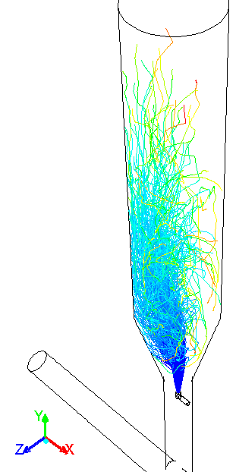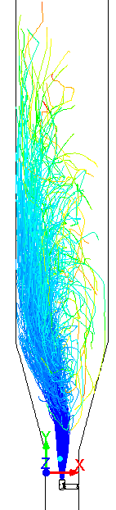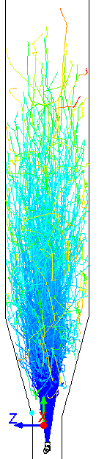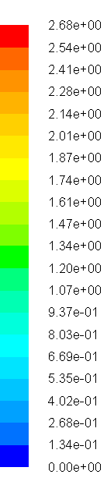

图1液滴的运动轨迹（停留时间，单位：S）

Fig. 1 droplet trajectory (residence time, unit: s)

2.结构调整后模拟计算

急冷塔结构调整方案（方案二）如下：增加导流装置、直角弯头弯曲半径增加、喷嘴调高、进口半径增长、靠近弯头外侧开口。

2.1进行模拟计算后结果如下

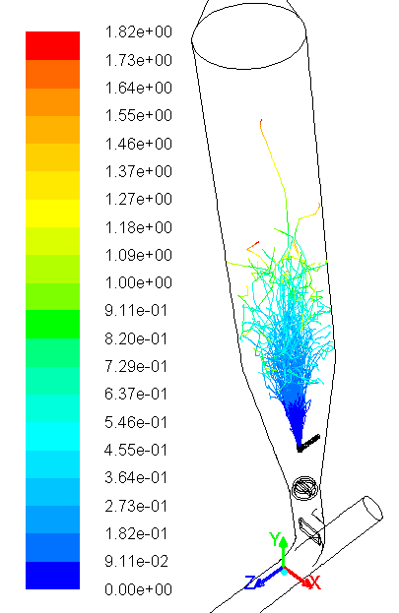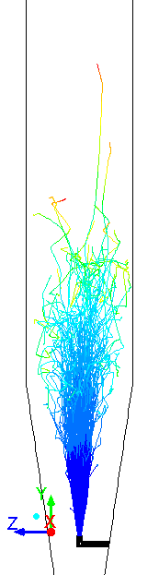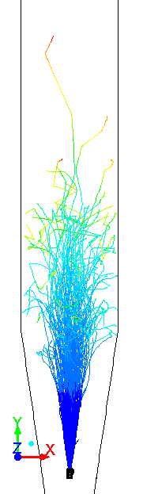

图2 液滴的运动轨迹（停留时间，单位：S）

Fig. 2 droplet trajectory (residence time, unit: s)

急冷塔内壁最低温度约为131℃。液滴平均蒸发时间约1s，最长约1.82s；液滴基本且呈对称分布，绝大多数液滴集中在急冷塔中下部，顶部液滴轨迹发生较为明显的偏移，这是由于喷嘴保护套管的阻挡作用造成烟气流速偏移回流，偏移的烟气对液滴的夹带造成的；少数液滴向四周运动，部分与内壁发生碰撞，碰壁液滴占总质量的13.75%。

2.2喷嘴结构优化

我们进一步对喷嘴保护套管进行了改进（方案三）。

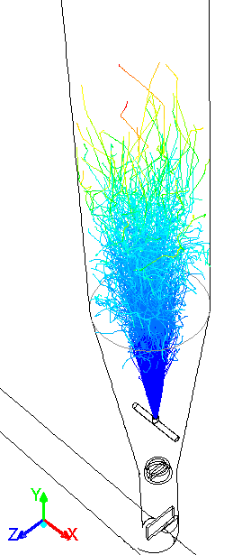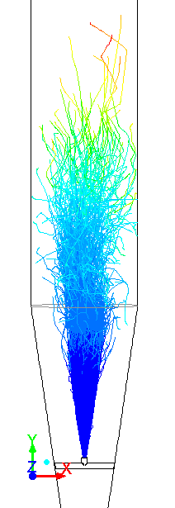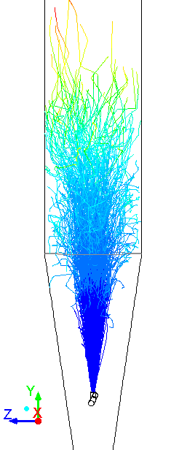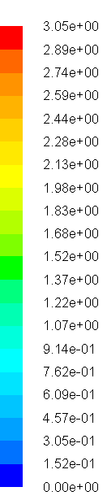

图3 液滴的运动轨迹（停留时间，单位：S）

Fig. 3 droplet trajectory (residence time, unit: s)

图3是液滴的运动轨迹与停留时间的关系，液滴呈对称分布；液滴从喷嘴喷出后较为集中，基本在急冷塔进口喇叭中心区域，在其动量和烟气夹带共同作用下，移动了较长的距离后才逐步阔散开；由于液滴分布较为集中，液滴蒸发时间长，平均蒸发时间约2s，最长约约为3s，与内壁碰撞的液滴约占总量的7.1%。

3.模拟结果对比

表1模拟结果对比统计

Table 1 Comparison of simulation results

|  |  |  |  |  |
| --- | --- | --- | --- | --- |
| 对比指标 | 出口烟温（℃） | 内壁最低温度（℃） | 碰壁液滴所占比（%） | 液滴蒸发时间（S） |
| 方案一 | 177 | 72 | 43.75 | 2.68 |
| 方案二 | 173 | 131 | 13.75 | 1.82 |
| 方案三 | 172 | 138 | 7.1 | 3.05 |

由表1可知，方案三的出口烟气温度最低，液滴蒸发彻底；方案一内壁的最低温度远小于100℃，会出现湿壁甚至流水现象，而其他两个方案的内壁最低温度都在130℃以上，基本不会出现湿壁；方案三的碰壁液滴量最小，而方案二的液滴蒸发时间最短；由于实际急冷塔液滴内含有脱酸剂，当液滴未蒸发完全就碰撞到内壁会造成液滴内的脱酸剂附着在塔壁上，一般称之为粘壁现象，严重粘壁时则会影响正常运行[5]。因而综合考虑碰壁液滴量和液滴蒸发时间两种因素，最终确定在实际工程急冷塔的结构方案采用的是方案三。

4、结论

本文通过数值模拟优化试验为急冷塔的优化设计有利的参考。在设计急冷塔时应注意以下几点：如果急冷塔内壁出现低温区，则不利于急冷塔稳定运行；急冷塔和进口烟道结构是决定塔内液滴分布轨迹和蒸发效果的重要因素，调整塔和进口结构并增设烟气导流装置可优化急冷塔内液滴的蒸发效果；喷嘴保护套管投影面积占该处截面面积较大时，对液滴分布有较为显著的影响，理想的烟气流速分布状态可创造出良好的液滴蒸发条件，有利于长期稳定运行。

参考文献

[1]纪辛、郭鸿，固体废物焚烧灰渣毒性评估及其控制方法研究进展，化工科技，2008，16（5）：62~67

[2] 赵毅,张玉海,等.二噁英的生成及污染控制[J].环境污染治理技术与设备,2006,7(11):1-7.

[3]盛锴,刘武林,寻新,等.烟气急冷塔塔内脱硫脱氯过程的数值模拟[J].环境工程学报,2010,4(9):2078-2082.

[4]洪文鹏、雷鉴绮，一种具有负荷适应性的波纹板除雾器，化工机械，2015，第42卷，第6期

[5]于才渊等 干燥装置设计手册[M] P177，化学工业出版社，2005.2